**Krajská hygienická stanice Jihočeského kraje**

***se sídlem v Českých Budějovicích***

**___________________________________________________________________________**

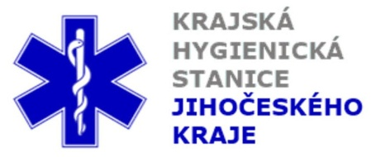

**Aktuální situace výskytu COVID-19 v Jihočeském kraji**

**Údaje 29. 9. 2020 k 18. hod.**

Celkový počet potvrzených případů nákazy 2 457 (denní přírůstek +74)

Celkový počet osob indikovaných k testování 44 239

Počet testovaných vzorků za 24 hod. 281

Počet testů samoplátců (kumulativně od 29. 3. 2020) 7 438 (denní přírůstek +3)

Počet karantén (aktuálně) 289

Celkový počet uzdravených: 1 265 (denní přírůstek +71)

Celkový počet úmrtí v souvislosti s COVID-19 15 (denní přírůstek +1)

Aktuální počet osob s onemocněním COVID‑19

(bez vyléčených a úmrtí) 1 177

**Pozitivní případy v regionu po okresech (kumulativně):**

|  |  |  |  |  |  |
| --- | --- | --- | --- | --- | --- |
|  | Okres | pozitivní* | vyléčení* | zemřelí* | aktivní |
|  | České Budějovice | 814 | 272 | 2 | 540 |
|  | Český Krumlov | 187 | 105 | 1 | 81 |
|  | Jindřichův Hradec | 180 | 78 | 3 | 99 |
|  | Písek | 264 | 152 | 0 | 112 |
|  | Prachatice | 226 | 127 | 5 | 94 |
|  | Strakonice | 256 | 138 | 2 | 116 |
|  | Tábor | 530 | 393 | 2 | 135 |
|  | Celkový součet | 2 457 | 1 265 | 15 | 1 177 |

*\*kumulativní počet případů za rok 2020 Zdroj: ISIN*

*\*\*administrativní a statistický přesun případu do jiného kraje*

**Nemocní podle pohlaví (kumulativně):**

Ženy 1 175

Muži 1 282

**Nemocní podle věku (kumulativně):**

do 04: 22

05-09: 37

10-14: 185

do 14: 244

15-19: 330

20-24: 262

15-24: 592

25-34: 342

35-44: 392

45-54: 397

55-64: 252

65-74: 141

75+: 97

65+ : 238